Logopedia w domu – ćwiczymy oddychanie
Oto propozycje ćwiczeń, które z powodzeniem można wykonywać w warunkach domowych.

Kilka ogólnych informacji:

- dziecko powinno wdychać powietrze przez nos, a wydychać przez usta - taki tor oddechowy zapewni prawidłowy rozwój i funkcjonowanie aparatu artykulacyjnego
- dzieci, które oddychają przez usta, mają je cały czas otwarte powinny zostać zapisane na konsultację laryngologiczną
- warto również obserwować sposób oddychania podczas snu
- artykulacja powinna odbywać się na wydechu

Proponuję tylko 4 zabawy oddechowe, wcześniej sami robimy zabawki, które wykorzystamy podczas ćwiczeń.

Zadaniem dziecka jest nabranie dużej ilości powietrza przez nos i wypuszczenie mocnym strumieniem przez usta tak, aby uniosła się styropianowa piłeczka, wacik, piórko, kawałek papieru, confetti, filcowe pomponiki… Zabawy te ćwiczą siłę wydechu oraz utrwalają prawidłowy tor oddychania.

Zawody statków

Z papieru możemy zrobić maleńkie stateczki, którymi będziemy się bawić np. w wannie lub przy stole. Do miseczki nalewamy wodę, kładziemy zrobione, papierowe statki i dmuchamy…
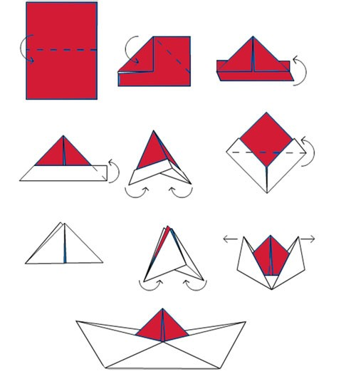
Tutaj jest film, jak zrobić statek:
https://www.youtube.com/watch?v=hxHqIuvsx2M
- Dmuchanie na zawieszone na nitkach małe elementy.
Podobne ćwiczenie jak poprzednie, tylko dmuchamy w piórka, waciki, karteczki uwiązane na patyczku i nitce.
Również staramy się różnicować siłę wydechu, dmuchamy raz delikatnie, a raz bardzo mocno.

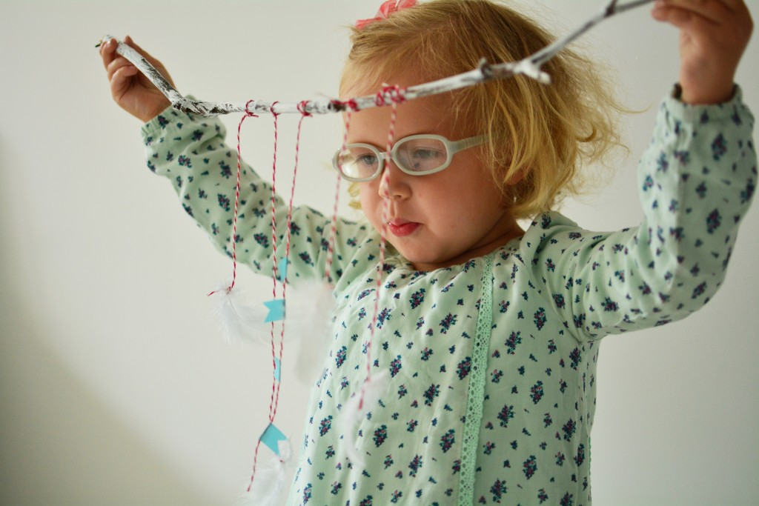

Dmuchanie na wiatraczki

A oto prosty sposób jak samodzielnie wykonać wiatraczek:

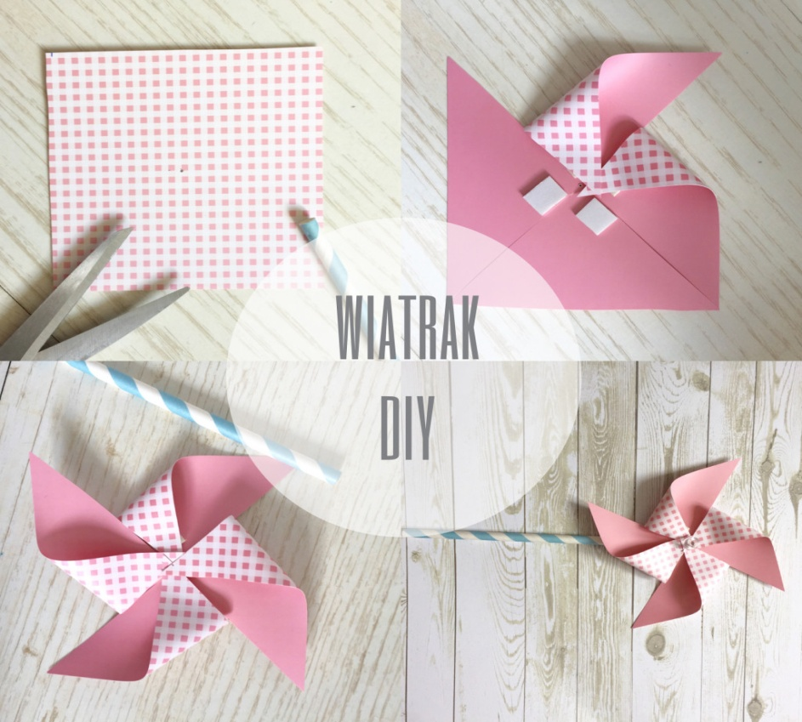

Oto jak wygląda nasz wiatraczek!

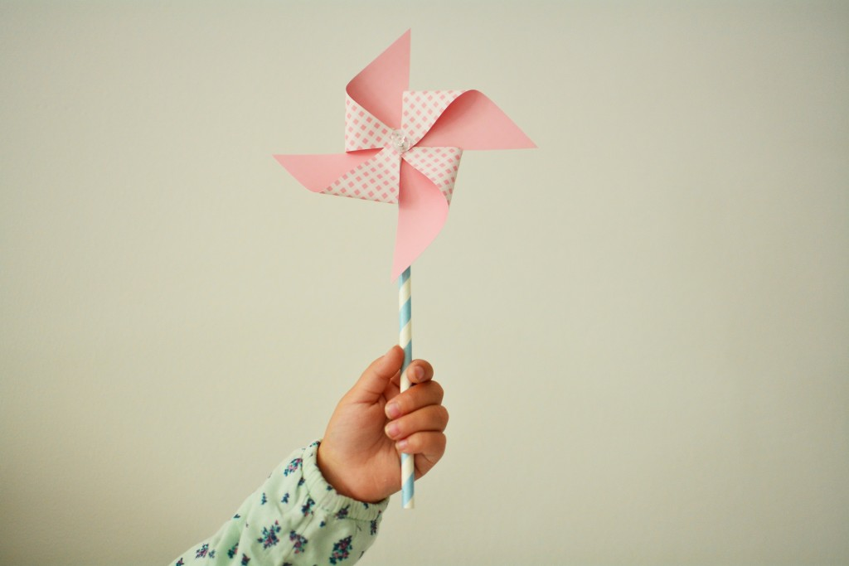

Teraz dmuchamy i bawimy się w wiatr, który porusza nasz wiatrak!

Dmuchanie na świecę tak aby nie zgasić płomienia.

Zapalamy świeczkę i dmuchamy na płomień w taki sposób, żeby świeczki nie zgasić!

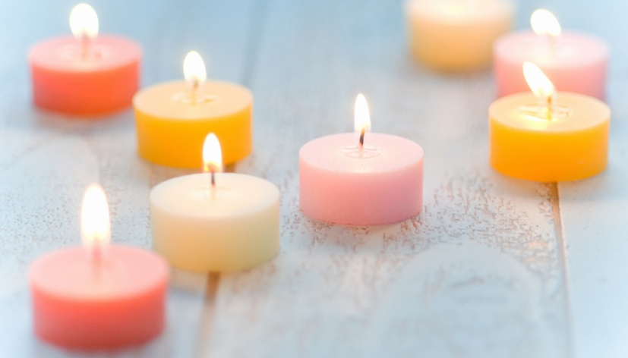

Życzę miłej zabawy !!!

Pozdrawiam -Ewa Brelik - logopedia

